***Tuần:8***

***Ngày soạn: 22/10/2022***

***Ngày dạy: 24,26 /10/2022***

**Tiết 15,16 Bài 8: ẤN ĐỘ CỔ ĐẠI**

*Thời lượng 2 tiết*

**I. MỤC TIÊU**

**1. Kiến thức**

* Giới thiệu được điều kiện tự nhiên của lưu vực sông Ấn, sông Hằng.
* Trình bày được những điểm chính về chế độ xã hội của Ấn Độ.

- Nhận biết được những thành tựu văn hoá tiêu biểu của Ấn Độ

**2. Năng lực**

**-Năng lực chung**

+ Năng lực tự chủ và tự học: tự tìm hiểu tư liệu lịch sử trong SGK, khai thác hình ảnh lịch sử...

+ Năng lực giao tiếp và hợp tác: thông qua hoạt động nhóm

+Năng lực giải quyết vấn đề và sáng tạo: vận dụng kiến thức vào thực tế

**-Năng lực riêng**

+ Trình bày được điều kiện tự nhiên của Ấn Độ.

+ Nêu các giai cấp cơ bản trong xã hội Ấn Độ thời cổ đại.

+ Nhận biết thành tựu văn hóa tiêu biểu của Ấn Độ cổ đại.

+ Quan sát, khai thác hình ảnh, lược đồ lịch sử để đánh giá tác động của điều kiện tự nhiên đến sự hình thành nền văn minh Ấn Độ.

+ Lý giải vì sao người Arian thiết lập chế độ đẳng cấp ở Ấn Độ.

+ Nêu ảnh hưởng của văn hóa Ấn Độ đến các nước trong khu vực.

3. P**hẩm chất**

- Trung thực: thực hiện báo cáo hoạt động nhóm, nhận xét hoạt động nhóm trung thực

- Chăm chỉ: tìm hiểu tư liệu lịch sử để hoàn thành nhiệm vụ học tập

- Trách nhiệm: HS biết trân trọng và có ý thức gìn giữ những tinh hoa văn hóa của nhân loại. Ý thức bảo tồn, phát huy giá trị các di sản văn hóa của dân tộc.

**II. THIẾT BỊ VÀ TÀI LIỆU DẠY HỌC**

**1. Đối với giáo viên**

- Lược đồ Ấn Độ cổ đại.

- Tranh ảnh về thành tựu văn hóa Ấn Độ: đền tháp Hinđu, chữ viết, tượng Phật,...

- Tài liệu tham khảo: Lịch sử thế giới cổ trung đại (NXB Đại học Sư phạm, 2006);…

- Phiếu học tập, giấy Ao...

**2. Đối với học sinh**

- Tìm hiểu và sưu tầm tư liệu, tranh ảnh có liên quan đến bài học.

- Chuẩn bị bài học theo sự hướng dẫn bài mới của giáo viên.

**III. TIẾN TRÌNH DẠY HỌC**

**1. Hoạt động mở đầu**

**a.Mục tiêu**

+ Thu hút sự chú ý và tạo hứng thú cho HS bước vào bài học mới.

+ HS huy động vốn kiến thức đã có để chuẩn bị tiếp nhận kiến thức và kĩ năng mới.

**b. Tổ chức thực hiện**

-Giáo viên sử dụng hình ảnh kết hợp phiếu KWLH giao nhiệm vụ cho HS

- Hình ảnh này gợi cho em biết đến quốc gia nào?

|  |  |
| --- | --- |
|  |  |

Hình 3: Vẽ Henna Hình 2: Tượng Phật

Chủ đề:……………………………..Tên:

**H**

**L**

**W**

**K**

GV dẫn dắt HS vào bài mới: Ấn Độ là một trong những cái nôi của nền văn minh nhân loại, được ví là quê hương các tôn giáo. Nền văn minh Ấn Độ ra đời từ khi nào? Dựa trên cơ sở nào? Đất nước và con người Ấn Độ thời cổ đại ra sao? Họ đã đạt thành tựu gì về văn hoá vào thời kì cổ đại? Bài học hôm nay chúng ta cùng nhau khám phá về đất nước huyền bí này nhé!

**2. Hoạt động hình thành kiến thức mới**

**2.1.Hoạt động 1: Điều kiện tự nhiên**

**a. Mục tiêu**

**+** Trình bày được điều kiện tự nhiên của nền văn minh Ấn Độ: vị trí địa lý, sông ngoài, khí hậu…

**+** Vai trò của sông Ấn và sông Hằng đối với sự ra đời nền văn minh Ấn Độ.

**b.Tổ chức thực hiện**

+ HS sử dụng lược đồ Ấn Độ cổ đại kết hợp SGK tìm hiểu về điều kiện tự nhiên Ấn Độ thông qua kĩ thuật dạy học Think – Pair – Share mà GV tiến hành.

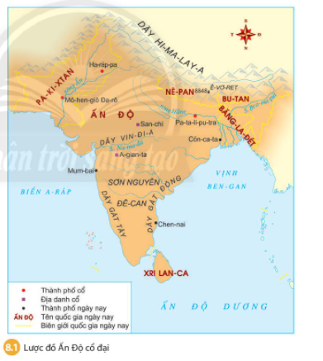

**Chủ đề**: Điều kiện tự nhiên Ấn Độ. **Tên**:

+ Ấn Độ nằm ở khu vực Nam Á, ba mặt giáp biển.

+ Nền văn minh Ấn Độ hình thành trên lưu vực sông Ấn và sông Hằng.

+ Kinh tế: trồng trọt và chăn nuôi.

|  |  |
| --- | --- |
| **HOẠT ĐỘNG CỦA GV & HS** | **NỘI DUNG** |
| **Bước 1: Chuyển giao nhiệm vụ học tập.**  - **GV** yêu cầu HS quan sát lược đồ Ấn Độ cổ đại kết hợp SGK, tìm hiểu về điều kiện tự nhiên của Ấn Độ:  **Bước 2: HS thực hiện nhiệm vụ học tập**  + **Think**: Học sinh làm việc cá nhân, tìm hiểu về điều kiện tự nhiên Ấn Độ. Thời gian **3 phút** – ghi ra giấy note/phiếu bài tập.  *Câu hỏi gợi ý HS:  1. Vị trí địa lý của Ấn Độ (khu vực nào?)  2. Địa hình Ấn Độ như thế nào? (phía Bắc, trung tâm)  3. Nêu tên con sông lớn ở miền Bắc Ấn Độ?  4. Dựa vào vị trí địa lý của khu vực, em hãy cho biết phần nào của tiểu lục địa Ấn Độ là thích hợp nhất để định cư?  5. Kinh tế chính của cư dân Ấn Độ.  + **Pair**: Sau đó học sinh có **2 phút** để để chia sẻ cặp đôi với nhau.  **Bước 3: Báo cáo kết quả hoạt động và thảo luận**  + **Share**: Học sinh được mời chia sẻ. Giáo viên gọi ngẫu nhiên và mỗi bạn nêu ý kiến và mỗi bạn nêu ý kiến không trùng lập với ý kiến của người trước **(2 phút)**.  **Bước 4: Đánh giá kết quả thực hiện nhiệm vụ học tập**  - **GV** sử dụng timeline kết hợp hình ảnh về giới thiệu về nền văn minh cổ Ấn Độ.    3. 000BC 1. 500BC 563BC  Khởi đầu văn minh  Đạo Phật  ra đời  Người Arian đến  - Trên cơ sở thuận lợi của điều kiện tự nhiên, nền văn minh Ấn Độ hình thành, xã hội Ấn Độ thời cổ đại như thế nào? | **I. Điều kiện tự nhiên**  -Nằm ở khu vực Nam Á, ba mặt giáp biển, phía Bắc là dãy Hi-ma-lay-a.  -Vùng Bắc Ấn là đồng bằng sông Ấn và sông Hằng, đông cư dân sinh sống.  -Kinh tế: trồng trọt và chăn nuôi. |

**2.2 Hoạt động 2: Xã hội Ấn Độ cổ đại**

**a**. **Mục tiêu**:

+ Nêu các đẳng cấp chính và vai trò các đẳng cấp trong xã hội cổ đại Ấn Độ.

+ Lí giải vì sao người Arian thiết lập chế độ đẳng cấp.

**b**. **Tổ chức thực hiện***:*

HS sử dụng sơ đồ các đẳng cấp trong xã hội cổ đại Ấn Độ kết hợp SGK trả lời câu hỏi

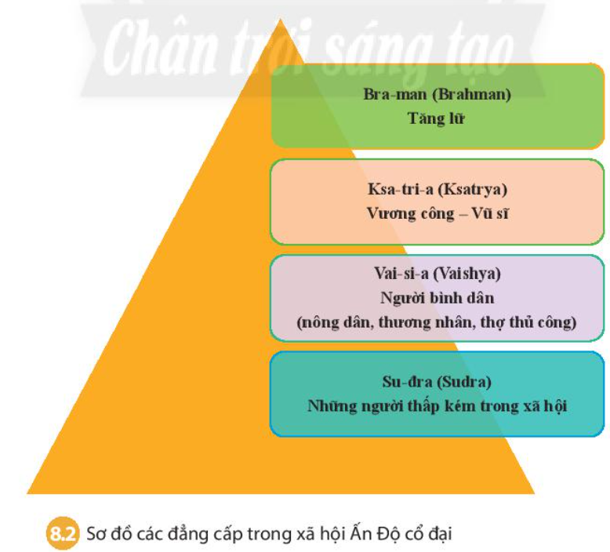

|  |  |
| --- | --- |
| **HOẠT ĐỘNG CỦA GV & HS** | **NỘI DUNG** |
| **Bước 1: Chuyển giao nhiệm vụ học tập.**  **GV** sử dụng kĩ thuật khăn trải bàn hướng dẫn HS tìm hiểu về chế độ đẳng cấp của xã hội Ấn Độ cổ đại.  **Bước 2: HS thực hiện nhiệm vụ học tập**  + Hoạt động cá nhân (**4** phút): **HS** trả lời câu hỏi sau (viết ra giấy note)  1. Vì sao người Arian thiết lập đẳng cấp trong xã hội cổ đại Ấn Độ?  2. Trong xã hội Ấn Độ cổ đại có các đẳng cấp cơ bản nào?  3. Vị trí và vai trò các đẳng cấp trong xã hội cổ đại Ấn Độ?  + Hoạt động nhóm (**4** phút): **HS** thống nhất ý kiến chung sau hoạt động cá nhân.    **Bước 3: Báo cáo kết quả hoạt động và thảo luận**  - **GV** tổ chức **HS** báo cáo kết quả và nhận xét hoạt động theo kĩ thuật 321 (3 – ưu điểm, 2 – hạn chế, 1 – góp ý).  **Bước 4: Đánh giá kết quả thực hiện nhiệm vụ học tập**  + GV đánh giá, nhận xét, chuẩn kiến thức | **II.Xã hội Ấn Độ cổ đại**  -Khoảng 1500 năm TCN người A-ri-a thiết lập chế độ đẳng cấp dựa trên sự phân biệt về chủng tộc  -Xã hội chia thành 4 đẳng cấp : Tăng lữ, Vương công – vũ sĩ, người bình dân, những người thấp kém trong xã hội. |

**3.3. Hoạt động 3: Những thành tựu văn hóa tiêu biểu**

**a. Mục tiêu:** Nắm được những thành tựu văn hóa của Ấn Độ

**b.Tổ chức thực hiện:** GV tổ chức trò chơi Ai nhanh hơn, chia lớp thành các nhóm cho HS tìm hiểu những thành tựu văn hóa theo từng lĩnh vực.

|  |  |
| --- | --- |
| **HOẠT ĐỘNG CỦA GV & HS** | **NỘI DUNG** |
| **Bước 1: Chuyển giao nhiệm vụ học tập.**  - GV tổ chức trò chơi Ai nhanh hơn cho cả lớp tìm hiểu các thành tựu văn hóa theo từng lĩnh vực. Sau đó cho HS liệt kê các thành tựu văn hóa điển hình vào sơ đồ tư duy    **Bước 2: HS nhận nhiệm vụ và triển khai hoạt động.**  + Các nhóm nhận phiếu học tập, tiến thành thảo luận.  + GV quan sát HS thực hiện nhiệm vụ, gợi ý HS trả lời câu 2  **Bước 3: Báo cáo sản phẩm.**  - GV cho HS lên bảng viết tên những thành tựu văn hóa. HS nào viết nhanh và đúng sẽ giành chiến thắng và được cộng điểm.  - GV cho các HS khác nhận xét, bổ sung.  **Bước 4: Đánh giá kết quả thực hiện nhiệm vụ học tập**   * GV đánh giá, nhận xét, chuẩn hóa kiến thức cho học sinh | **III. Những thành tựu văn hóa tiêu biểu**  +Tôn giáo: Đạo Hin-đu và Phật giáo  +Chữ viết: chữ Phạn  +Văn học: hai bộ sử thi Ra-ma-y-a-na và Ma-ha-bha-ra-ta  +Khoa học tự nhiên: Toán học, y học  +Kiến trúc và điêu khắc: nhiều công trình kiến trúc kì vĩ |

**3. Hoạt động luyện tập**

**Câu 1:** Điều kiện tự nhiên của Ấn Độ cổ đại có điểm gì giống và khác so với Ai Cập và Lưỡng Hà?

***\* Giống nhau:*** Ấn Độ, Ai Cập và Lưỡng Hà cả 3 đều nằm ở lưu vực các con sông lớn, nhiều phù sa, khí hậu thuận lợi cho phát triển nông nghiệp

***\* Khác nhau:*** ở vị trí địa lí:

Lưỡng Hà:

* Nằm trên lưu vực hai con sông Ơ-phơ-rat ( Euphrates) và Ti-go-rơ.
* Là vùng bình nguyên

Ai Cập:

* Nằm ở phía đông bắc châu Phi, dọc hai bên bờ sông Nin
* Phía bắc vùng hạ Ai Cập, nơi sông Nin đổ ra Địa Trung hải
* Phía nam là vùng Thượng Ai Cập với nhiều núi, đồi cát
* Phía tây và đông giáp sa mạc

Ấn Độ:

* Ba mặt giáp biển, nằm trên trục đường biển từ tây sang đông
* Phía bắc được bao bọc bởi dãy núi Hi-ma-lay-a
* Dãy Vin-di-a vùng Trung Ấn chia đia hình Ấn Độ thành hai khu vực: Bắc Ấn và Nam Ấn

**Câu 2:** Sự phân hóa trong xã hội Ấn Độ cổ đại biểu hiện như thế nào?

**Trả lời:**

* Sự phân hóa trong xã hội Ấn Độ cổ đại biểu hiện ở những điều luật khắt khe:
* Người khác đẳng cấp không được kết hôn với nhau
* Người thuộc đẳng cấp dưới phải tôn kính những người thuộc đẳng cấp trên.

**Câu 3:** Hoàn thành sơ đồ tư duy về các thành tựu văn hóa tiêu biểu của người Ấn Độ cổ đại theo gợi ý bên dưới

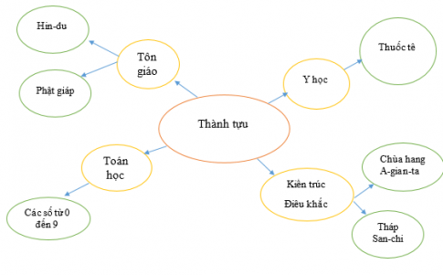

**4. Hoạt động vận dụng**

**Câu hỏi :**Viết đoạn văn ngắn mô tả một thành tựu văn hóa của Ấn Độ có ảnh hưởng đến văn hóa Việt Nam

**Bài làm**

Một trong những thành tựu văn hóa của Ấn Độ ảnh hưởng đến văn hóa Việt Nam chính là Phật giáo. Phật giáo răn dạy chúng ta về luật nhân quả, về cách sống sao tốt, khuyên răn con người ta không làm việc xấu và chủ chương tất cả mọi người sống đều bình đẳng. Chính vì những nét đẹp trong văn hóa Phật giáo Ấn Độ mà Phật giáo được lưu hành rộng rãi trải qua hàng ngàn năm ở nước ta. Hiện nay có những di tích cho thấy rõ ràng nhất về sự tồn tại của Ấn Độ giáo là thánh địa Mỹ Sơn của quốc gia Champa cổ, một công trình kiến trúc vĩ đại còn tồn tại đến ngày nay.

**\*HƯỚNG DẪN TỰ HỌC**

**-Bài vừa học:**

+Điều kiện tự nhiên của Ấn Độ cổ đại.

+Quá trình thành lập nhà nước Ấn Độ cổ đại.

+Những thành tựu văn hoá tiêu biểu của Ấn Độ cổ đại.

+Làm bài tập 1,2,3,4 trang 26,27 trong sách bài tập Lịch sử và Địa lí 6

**-Bài sắp học: ÔN TẬP**

Hệ thống lại kiến thức từ bài 1 đến bài 7